***Laboratorio 9 – Introducción a PYNQ, Overlays y OpenCV con Haar Cascades y Canny Edge Detectors.***

Objetivos del laboratorio son conocer:

* Conocer sobre el proyecto PYNQ
* Empezar con la tarjeta PYNQ y su imagen
* Introducción al Uso de Overlays
* Uso de librerías básicas de OpenCV

*1. PYNQ - Fuente de* [*http://pynq.io*](http://pynq.io)

1.1 - ¿Qué es PYNQ?

PYNQ es un proyecto de código abierto de Xilinx® que facilita el diseño de sistemas integrados con Xilinx Zynq® Systems on Chips (SoCs).

Usando el lenguaje y las bibliotecas de Python, los diseñadores pueden explotar los beneficios de la lógica programable y los microprocesadores en Zynq para construir sistemas embebidos más interesantes y capaces.

Los usuarios de PYNQ ahora pueden crear aplicaciones integradas de alto rendimiento con:

* ejecución paralela de hardware
* Procesamiento de video de alta velocidad de cuadros
* Algoritmos acelerados por hardware
* Procesamiento de señal en tiempo real
* Alto ancho de banda IO
* Control de baja latencia

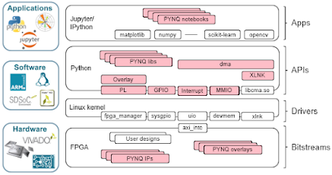

*Figura 1.1 – Estructura de Bloques de PYNQ.*

1.2 - ¿Para quién es PYNQ?

PYNQ está diseñado para ser utilizado por una amplia gama de diseñadores y desarrolladores, incluidos:

* Desarrolladores de software que desean aprovechar las capacidades de Zynq y el hardware programable sin tener que usar herramientas de diseño de estilo ASIC para diseñar hardware.
* Arquitectos de sistemas que desean una interfaz y un marco de software sencillos para la creación rápida de prototipos y el desarrollo de su diseño Zynq.
* Diseñadores de hardware que desean que sus diseños sean utilizados por la audiencia más amplia posible.

1.3 - Tecnologías clave

Jupyter Notebook es un entorno informático interactivo basado en navegador. Se pueden crear documentos de notebook Jupyter que incluyen código en vivo, widgets interactivos, gráficos, texto explicativo, ecuaciones, imágenes y video.

Una placa Zynq habilitada para PYNQ puede programarse fácilmente en el cuaderno Jupyter usando Python.

Usando Python, los desarrolladores pueden usar bibliotecas de hardware y superposiciones en la lógica programable. Las bibliotecas de hardware, o superposiciones, pueden acelerar el software que se ejecuta en una placa Zynq, y personalizar la plataforma y las interfaces de hardware.

La imagen de PYNQ es una imagen de arranque de Linux, e incluye el paquete Python pynq y otros paquetes de código abierto.

http://lh3.googleusercontent.com/bQXn-2t3PAZIE74ky5fh20HA2UsHsAL5pyg1YKhjYtySaGoSnR46mu_YetwUtyKo5PU9MICkbXpI1Q_X-dQbupmm=s208





*Figura 1.2 – Arquitectura de Software para trabajo*

1.4 - ¿Qué software necesito?

La interfaz del portátil Jupyter está basada en el navegador. Solo se necesita un navegador web compatible para comenzar a programar PYNQ con Python.

Para un mayor rendimiento, también puede usar C / C ++ con PYNQ. El entorno de desarrollo del software Xilinx SDK está disponible de forma gratuita.

También puede utilizar herramientas de desarrollo de software de terceros.

Se pueden crear nuevas bibliotecas de hardware y superposiciones utilizando herramientas de diseño de hardware estándar de Xilinx y de terceros.

Muchas placas Zynq son totalmente compatibles con la versión gratuita de WebPACK de Xilinx Vivado.



*Figura 1.3 – En PYNQ. Solo requerimos de un navegador. Sin embargo, para lograr mayor uso de nuestra tarjeta podemos realizar adecuaciones con Vivado y el XSDK para trabajar.*

*2. Empezar con la Tarjeta PYNQ*

2.1 – Conseguir una tarjeta base

Existen en el mercado varias tarjetas base para el trabajo directo con PYNQ. Por ejemplo, podemos utilizar la PYNQ-Z1 y la PYNQ-Z2. Trabajaremos con la tarjeta original de digilent, la PYNQ-Z1 la cual tiene los conectores para una tarjeta llamada ChipKIT así como los conectores para las tarjetas hijas de Arduino.

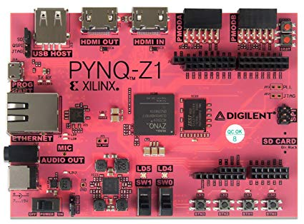

*Figura 2.1 – Tarjeta PYNQ-Z1. La diferencia de la Z1 a la Z2 solo son los headers. La tarjeta Z1 posee headers en formato de la tarjeta Arduino además de ChipKit y la tarjeta Z2 posee headers de ChipKIT y Raspberry Pi.*

2.2 – Descargar la imagen

El siguiente paso es descargar la imagen de la tarjeta PYNQ. Para esto ingresamos a: <http://www.pynq.io/board>

De esta página tendremos que acceder a descargar la imagen referente a nuestra tarjeta. Sin embargo, si tenemos otra tarjeta podemos realizar nuestra imagen de Linux basado en los archivos fuentes. Toda la documentación para realizar nuestra propia imagen se encuentra en:

<https://pynq.readthedocs.io/en/latest/pynq_sd_card.html>

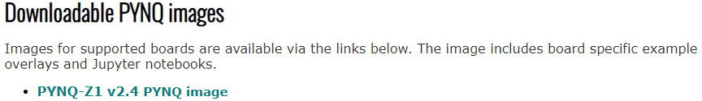

*Figura 2.2 – Descarga de la imagen de PYNQ para la tarjeta Z1.*

2.3 – Quemar la imagen

Para quemar la imagen debe

* Descomprimir la imagen descargada en una carpeta
* Esta carpeta contentrá el archivo pynq_z1_image_2017_02_10.img, por ejemplo.
* Lo siguiente es descargar un software para quemar imágenes como Win32DiskImager
* Utilizar una SD de más de 8GB para quemar la imagen
* Buscar la imagen y asegurarse que la SD está en la unidad seleccionada..
* Proceder a quemar la imagen en la tarjeta

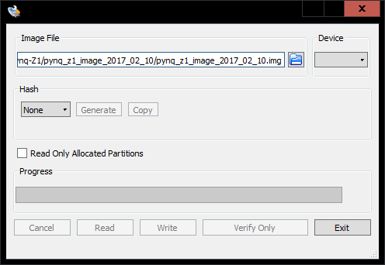

*Figura 2.3 – Ejemplo de pantalla inicial de Win32DiskImager. Luego de seleccionar la imagen, seleccionar en la pestaña Device la letra de la unidad de la microSD y luego presionar Write. NOTA: Toda la información en la tarjeta será borrada, asegúrese de elegir la unidad correcta.*

2.4 - Configuración de la Tarjeta para su Arranque

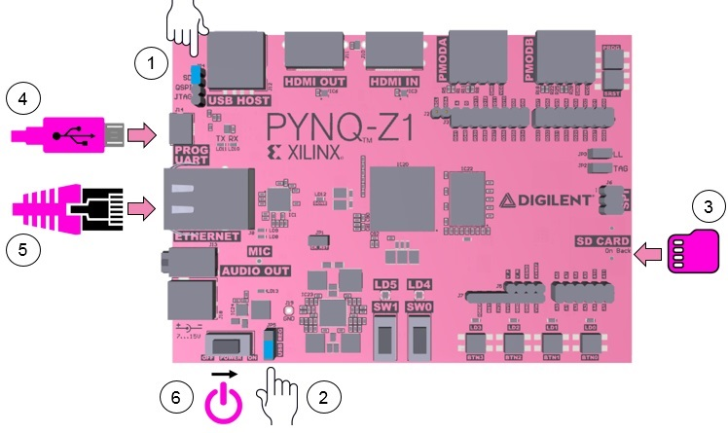

*Figura 2.4 – Descripción del arranque de la tarjeta PYNQ-Z1.*

2.4.1 – Guía de Arranque

2.4.1.1 - Coloque el puente JP4 / Boot en la posición SD colocando el puente sobre las dos patas superiores de JP4 como se muestra en la imagen. (Esto establece la placa para arrancar desde la tarjeta Micro-SD)

2.4.1.2 - Para alimentar el PYNQ-Z1 desde el cable micro USB, coloque el puente JP5 / Power en la posición USB. (También puede alimentar la placa desde un regulador de potencia externo de 12V configurando el puente en REG.)

2.4.1.3 - Inserte la tarjeta Micro SD cargada con la imagen PYNQ-Z1 en la ranura de la tarjeta Micro SD debajo de la placa.

2.4.1.4 - Conecte el cable USB a su PC / computadora portátil y al puerto PROG - UART / J14 MicroUSB de la placa

2.4.1.5 - Conecte la placa a Ethernet siguiendo las instrucciones a continuación

2.4.1.6 - Encienda el PYNQ-Z1 y verifique la secuencia de inicio siguiendo las instrucciones a continuación

2.4.1.7 - Encendiendo el PYNQ-Z1

2.4.1.8 - Como se indica en el paso 6 de la Configuración de la placa, deslice el interruptor de encendido a la posición ON para encender la placa. El LED rojo LD13 se encenderá inmediatamente para confirmar que la placa tiene alimentación. Después de unos segundos, el LED amarillo / verde LD12 / Listo se iluminará para mostrar que el dispositivo Zynq® está operativo.

2.4.1.9 - Después de un minuto, verá dos LED azules LD4 y LD5 y cuatro LED amarillos / verdes LD0-LD3 parpadean simultáneamente. Los LED azules LD4-LD5 se encenderán y apagarán mientras que los LED amarillo / verde LD0-LD3 permanecerán encendidos. El sistema ya está iniciado y listo para su uso.

2.4.2 - Conexión de red

Una vez que haya configurado la placa, debe conectarse a ella para comenzar a usar las Jupyter notebooks.

2.4.2.1 - Ethernet

Si está disponible, debe conectar su placa a una red o enrutador con acceso a Internet. Esto le permitirá actualizar su placa e instalar fácilmente nuevos paquetes.

2.4.2.2 - Conectarse a una computadora

Necesitará tener un puerto Ethernet disponible en su computadora y tendrá que tener permisos para configurar su interfaz de red. Con una conexión directa, podrá usar PYNQ, pero a menos que pueda conectar la conexión Ethernet a la placa a una conexión a Internet en su computadora, su placa no tendrá acceso a Internet. No podrá actualizar ni cargar nuevos paquetes sin acceso a Internet.

2.4.2.3 - Conectar directamente a una computadora (IP estática):

Asigne a su computadora una dirección IP estática

Conecte la placa al puerto Ethernet de su computadora

Vaya a http://192.168.2.99

2.4.2.4 - Conectarse a un enrutador de red

Si se conecta a un enrutador, oa una red con un servidor DHCP, su placa automáticamente obtendrá una dirección IP. Debe asegurarse de que tiene permiso para conectar un dispositivo a su red, de lo contrario, es posible que la placa no se conecte correctamente.

2.4.2.5 - Conéctese a un enrutador / red (DHCP):

Conecte el puerto Ethernet de su tarjeta a un enrutador / conmutador

Conecte su computadora a Ethernet o WiFi en el enrutador / interruptor

Vaya a http: // <dirección IP de la placa>

Opcional: cambiar el nombre de host

Opcional: configurar las opciones de proxy

2.5 – Conectándose a la Tarjeta

2.5.1 - Conectando a Jupyter Notebook

Una vez que se haya configurado la placa, para conectarse a Jupyter Notebooks, abra un navegador web y navegue hasta:

http://192.168.2.99:9090 Si su placa está conectada a una computadora a través de una dirección IP estática

Si su tarjeta está configurado correctamente, aparecerá una pantalla de inicio de sesión. El nombre de usuario es xilinx y la contraseña también es xilinx.

Después de iniciar sesión, verá la siguiente pantalla:

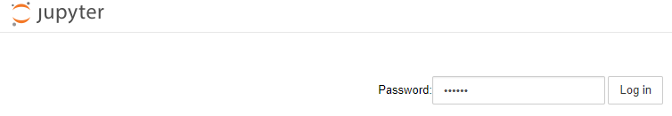

*Figura 2.5 – Pantalla de Ingreso de la PYNQ-Z1.*

2.5.2 - Cuadernos de ejemplo

PYNQ utiliza el entorno de Jupyter Notebook para proporcionar ejemplos y documentación. Usando su navegador puede ver y ejecutar la documentación del cuaderno de forma interactiva.

La carpeta Getting_Started en el área de inicio de Jupyter incluye algunos cuadernos introductorios de Jupyter.

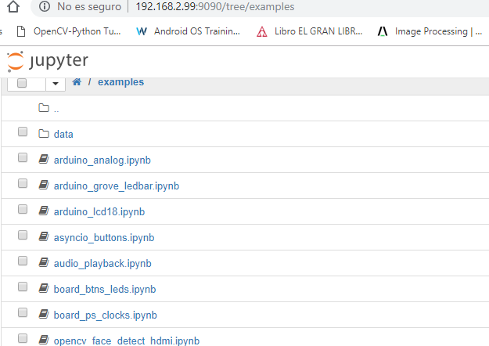

*Figura 2.6 – Archivos de Ejemplo de la PYNQ-Z1.*

Los cuadernos de ejemplo se han dividido en categorías.

común: ejemplos que no son específicos de superposición

Según la placa y la imagen de PYNQ que esté utilizando, es posible que haya otras carpetas disponibles con ejemplos relacionados con las superposiciones. P.ej. El directorio base tendrá ejemplos relacionados con la superposición base. Si instala superposiciones adicionales, normalmente se copiará aquí una carpeta con cuadernos de ejemplo.

Cuando abre un cuaderno y realiza cambios, o ejecuta celdas, el documento del cuaderno se modificará. Se recomienda que "Guarde una copia" cuando abra un nuevo cuaderno. Si desea restaurar las versiones originales, puede descargar todos los cuadernos de ejemplo de GitHub.

2.5.3 - Configurando PYNQ

Accediendo a los archivos en la pizarra

Samba, un servicio de intercambio de archivos, se está ejecutando en el tablero. Esto le permite acceder al área de inicio de Pynq como una unidad de red, para transferir archivos hacia y desde el tablero.

Nota: En los ejemplos a continuación, cambie el nombre de host o la dirección IP para que coincida con la configuración de su placa.

Para acceder al área de inicio de Pynq en el Explorador de Windows, escriba una de las siguientes opciones en la barra de navegación.

\\192.168.2.99\xilinx # Si está conectado a una computadora con una IP estática

Cuando se le solicite, el nombre de usuario es xilinx y la contraseña es xilinx. Debería aparecer la siguiente pantalla:

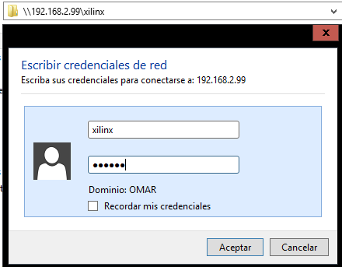

*Figura 2.7 – Ingreso al Sistema de Archivos de la PYNQ-Z1.*

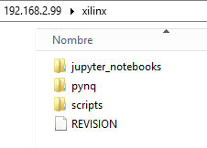

*Figura 2.8 – Sistema de Archivos de la PYNQ-Z1.*

Para acceder al área de inicio en Ubuntu, abra una ventana de archivo, haga clic en Ir -> Ingresar ubicación y escriba uno de los siguientes en el cuadro:

smb: //192.168.2.99/xilinx # Si está conectado a una computadora con una IP estática

Cuando se le solicite, el nombre de usuario es xilinx y la contraseña es xilinx

2.5.4 - Cambiar el nombre de host

Si está en una red a la que se pueden conectar otras placas PYNQ, debe cambiar su nombre de host inmediatamente. Este es un requisito común en un entorno laboral o universitario. Puede cambiar el nombre de host desde un terminal. Puede utilizar el cable USB para conectar un terminal. Un terminal también está disponible en el entorno Jupyter y se puede usar desde un navegador de Internet.

Para acceder a la terminal de Jupyter, en el área de inicio del portal de Jupyter, seleccione Nueva >> Terminal.

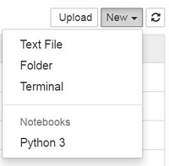

*Figura 2.9 – Cambio de nombre de host (si lo desea) de la PYNQ-Z1.*

Esto abrirá una terminal dentro del navegador como root.

Use el script pynq_hostname.sh precargado para cambiar el nombre de host de su placa.

pynq_hostname.sh <NUEVO_HOSTNAME>

El board debe reiniciarse para que se apliquen los cambios.

shutdown –r now

Tenga en cuenta que al iniciar sesión como root, no es necesario sudo. Si conecta un terminal desde la conexión USB, iniciará sesión como usuario de xilinx y sudo se debe agregar a estos comandos.

Cuando la placa se reinicie, vuelva a conectarse utilizando el nuevo nombre de host.

Si no puede conectarse a su placa, consulte el paso a continuación para abrir un terminal con el cable micro USB.

2.5.5 - Configurar las opciones de proxy

Si su placa está conectada a una red que utiliza un proxy, debe configurar las variables proxy en la pizarra. Abra una terminal como se indica arriba e ingrese lo siguiente donde debe reemplazar "my_http_proxy: 8080" y "my_https_proxy: 8080" con su configuración.

set http_proxy = my_http_proxy: 8080

set https_proxy = my_https_proxy: 8080

Solución de problemas

2.5.6 - Abrir un terminal serial USB

Si no puede acceder al terminal desde Jupyter, puede conectar el cable micro-USB de su computadora a la placa y abrir un terminal. Puede utilizar el terminal para verificar la conexión de red de la placa. Necesitará tener instalado un software de emulador de terminal en su computadora. PuTTY es una aplicación que se puede usar y está disponible de forma gratuita en Windows. Para abrir una terminal, deberá conocer el puerto COM de la placa.

En Windows, puede encontrar esto en el Administrador de dispositivos de Windows en el panel de control.

Abra el Administrador de dispositivos, expanda el menú Puertos.

Encuentra el puerto COM para el puerto serial USB. p.ej. COM5

Abierto PuTTY

Una vez que PuTTY esté abierto, ingrese los siguientes ajustes:

Seleccione serial

Ingrese el número de puerto COM

Ingrese la configuración del terminal serial (abajo)

Haga clic en abrir

Configuración completa de la terminal:

115200 baudios

8 bits de datos

1 bit de parada

Sin paridad

Sin control de flujo

Presione Entrar en la ventana del terminal para asegurarse de que puede ver el indicador de comando:

xilinnx@pynq:/home/xilinx#

Luego puede ejecutar los mismos comandos enumerados anteriormente para cambiar el nombre de host o configurar un proxy.

También puede verificar el nombre de host de la placa ejecutando el comando hostname:

hostname

También puede verificar la dirección IP de la placa usando ifconfig:

ifconfig

Si tiene problemas, consulte la sección Solución de problemas en Preguntas frecuentes (FAQ) o visite el foro de soporte de PYNQ

3 – Introducción al uso de Overlays

3.1 - Overlays

El propósito del diseño de “overlays” es permitir que PYNQ use periféricos en una placa lista para usar. El diseño incluye hardware IP para controlar los periféricos en la placa de destino y conecta estos bloques de IP a la Zynq PS. Si hay una capa base disponible para una placa, los periféricos se pueden usar desde el entorno de Python inmediatamente después de que se inicie el sistema.

Los periféricos de la placa suelen incluir dispositivos GPIO (LED, interruptores, botones), video, audio y otras interfaces personalizadas.

Como la superposición base incluye IP para los periféricos en una placa, también se puede utilizar como un diseño de referencia para crear nuevas superposiciones personalizadas.

En el caso de interfaces de propósito general, por ejemplo, encabezados Pmod o Arduino, la superposición de base puede incluir un MicroBlaze PYNQ. Un MicroBlaze de PYNQ permite el control de dispositivos con diferentes interfaces y protocolos en el mismo puerto sin necesidad de cambiar el diseño lógico programable.

3.2 - Diagrama de bloques de PYNQ-Z1

La superposición de base en PYNQ-Z1 incluye el siguiente hardware:

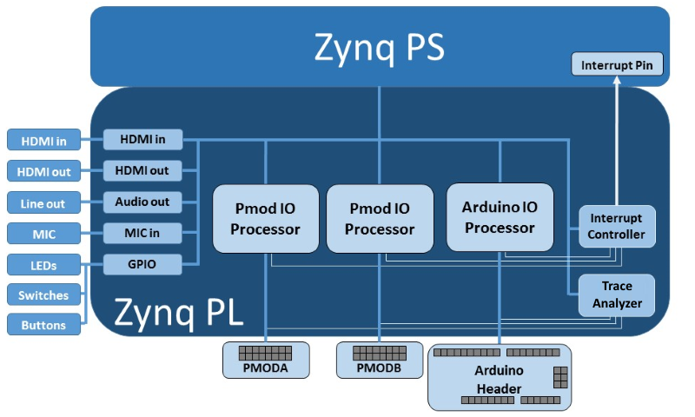

*Figura 3.1 – Diagrama de bloques del overlay base de la PYNQ.*

* HDMI (entrada y salida)
* Micrófono en
* Salida de audio
* LEDs de usuario, interruptores, pulsadores
* 2x Pmod PYNQ MicroBlaze
* Arduino PYNQ MicroBlaze
* Analizador de trazas 3x (PMODA, PMODB, ARDUINO

Las librerías de la PYNQ poseen más información sobre los MicroBlazes de PYNQ.

4 – Introducción a los Jupyter Notebooks, Overlays y OpenCV

Desde este punto utilizaremos la PYNQ en toda su capacidad. Los notebooks de Jupyter son hojas en donde podemos tanto escribir código en Python como también realizar comentarios, explicaciones e introducir ecuaciones, son prácticos a la hora de explicar conceptos.

Para empezar abriremos el ejemplo relacionado a los LEDs para empezar a verificar que la tarjeta funciona

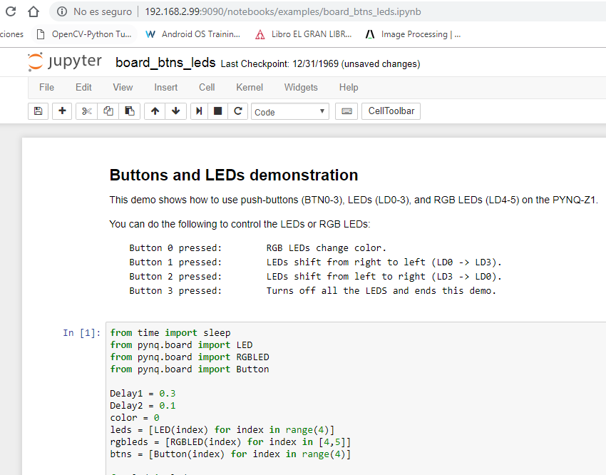

*Figura 4.1 – Ejemplo de LEDs y botones.*

Seguidamente utilizaremos un ejemplo que hemos preparado para este laboratorio que presenta lo capturado de la cámara web en el monitor.

Para esto debe abrir el Jupyter Notebook denominado:

*opencv_continuous_haar_cascades_and_canny_webcam.ipynb*

El mismo se encuentra en el repositorio de Github dentro de la carpeta de laboratorio y debe importarse dentro del sistema de archivos de la PYNQ para poder ejecutarse.